PJE: ____/____
NOTA:
Guía de Aprendizaje 1
Unidad 1

NOMBRE: _____________________________________________ Fecha de entrega 08/04

CURRÍCULUM | (OA5) (OA6)

Actividad Digital:
Con la ayuda de un tutor realiza las siguientes actividades:
- Ingresar al siguiente link http://sitios.mineduc.cl/enlaces/textos_escolares/1ro/#page-02, con tu teléfono o computador donde aparecerá una ventana como la siguiente:

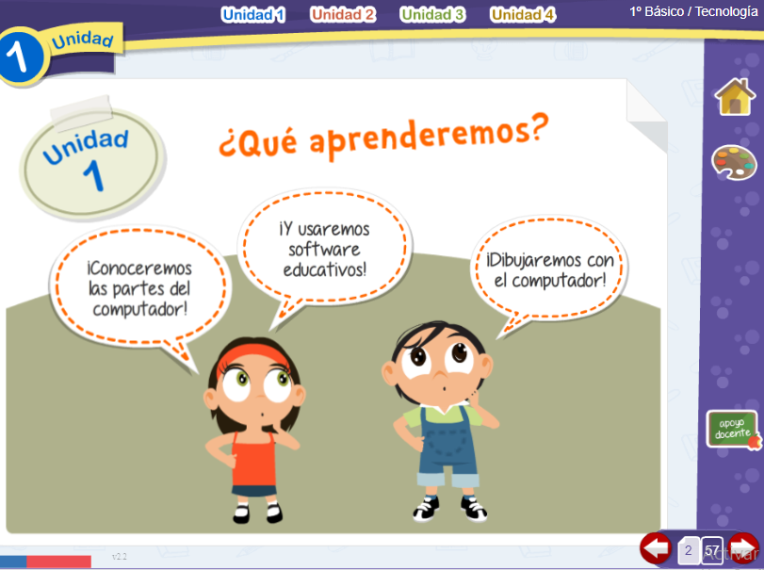

- Completa las actividades de las páginas 3, 4 y 5. Luego responde las siguientes preguntas: (2 ptos c/u) Marca con una X según corresponda.

- ¿Qué parte del computador permite encenderlo?
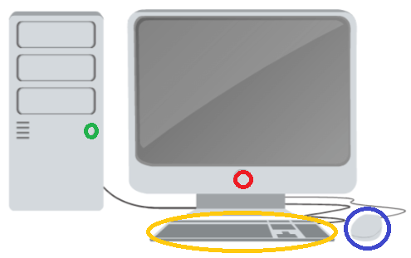

- ¿Qué otra parte debe ser también encendida?
- ¿Con que parte del computador también escribimos?

- ¿Qué parte nos permite movernos y seleccionar las funciones que queremos usar?

- ¿Para qué usamos el computador?
Leer | Escribir | Dibujar | Jugar | Comunicarse
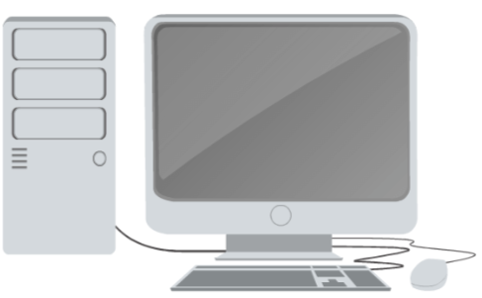

- ¿Qué información puedo almacenar en el computador?

Enviar al correo: rebecagandolfo.ccq@gmail.com
Formato de envío: 1°B-NombreAlumno-Tecnología-Guía3

